**暨南大学研究生课程设计报告**

**学生姓名：邵同 学号：202134261058**

**学院：网络空间安全学院 专业：电子信息（网络空间安全）**

**课程名称：《算法分析与设计》 课程设计名称：多段图问题**

**类型: 验证-设计-综合 时间：2021年12月 20 日**

**课程设计内容：**

多段图是一个带权有向图并且无环，有且仅有一个起始点（原点source）和一个终止节点（汇点target），它有n个阶段，每个阶段由特定的几个结点构成，每个结点的所有结点都只能指向下一个相邻的阶段，阶段之间不能越界。

多段图问题：一个带权有向图并且无环，有且仅有一个起始点(原点source)和一个终止节点(汇点target), 求s到t的最小成本路径。

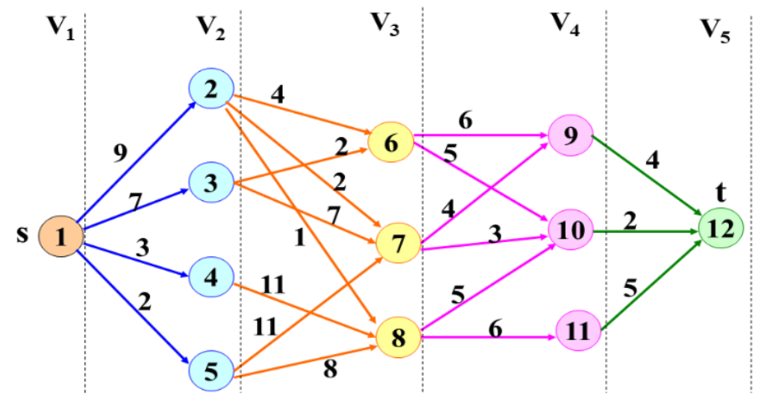

**算法描述：**

**（介绍主要思想、核心的数据结构、算法设计、你设计的算法思路等）**

**（1）数据结构：**

对于图的存储有邻接表与邻接矩阵

**（2）算法设计及算法思路**

**方案1：递归与蛮力法**

递归与蛮力法使用深度优先遍历DFS，主要思想从初始结点进行扩展，扩展顺序为每次扩展最新产生的结点，即为沿着一条路径走到底，当当前结点不能扩展出新结点时，返回上一个结点继续扩展下一个结点。

**方案2：递归与动态规划算法**

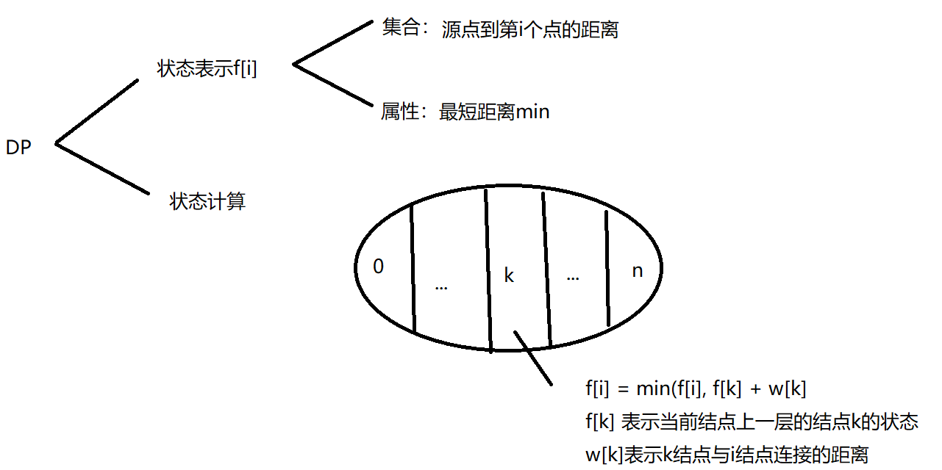

状态转移方程为：f[i] = min(f[0] + w[0], f[1] + w[1], …, f[n] + w[n])。

递归与动态规划采用记忆化搜索，记忆化搜索在求解时按照自顶向下的顺序，但是每求解一个状态就将它的解保存下来，当以后再次求解到该状态时，就不用再次求解该状态。

**方案3：贪心算法**

贪心算法使用Dijkstra算法思想，进行优化。Dijkstra算法思想为：每次选择距离集合最近的点加入集合，然后使用新加入集合的点对其他结点的距离进行更新。而本题中图为多段图，当前层的结点只会去更新它所连接的下一层的结点，因此可以进行优化，每次只更新此点连接的点。

**源程序：**

|  |
| --- |
| * **方案1：递归与蛮力法**   **#include<bits/stdc++.h>**  **using namespace std;**  **const int N = 510, INF = 0x3f3f3f3f;**  **int h[N], e[N], ne[N], w[N], idx; //链式向前星**  **int n, m;**  **bool st[N];**  **int pre[N];**  **vector<int> tmp;**  **vector<int> path;**  **int f[N];**  **int res = INF;**  **void add(int a, int b, int c)**  **{**  **e[idx] = b, w[idx] = c, ne[idx] = h[a], h[a] = idx ++;**  **}**  **void dfs(int x, int cost)**  **{**  **if(cost > res)**  **return;**  **if(x == n)**  **{**  **if(cost < res)**  **{**  **res = cost;**  **path.assign(tmp.begin(), tmp.end()); //记录路径**  **}**  **return;**  **}**    **st[x] = true;**  **for(int i = h[x]; i != -1; i = ne[i])**  **{**  **int j = e[i];**  **if(!st[j])**  **{**  **st[j] = true;**  **tmp.push_back(j);**  **dfs(j, cost + w[i]);**  **tmp.pop_back();**  **st[j] = false;**  **}**  **}**  **}**  **int main()**  **{**  **cin >> n >> m;**  **memset(h, -1, sizeof h);**  **while(m --)**  **{**  **int x, y, z;**  **cin >> x >> y >> z;**  **add(x, y, z);**  **}**  **st[1] = true;**  **tmp.push_back(1);**  **dfs(1, 0);**  **cout << "The minimum cost is: " << res << endl;**  **cout << "The path is: ";**  **for(auto x : path)**  **cout << x << ' ';**  **return 0;**  **}**   * **方案2：递归与动态规划法**   **#include<bits/stdc++.h>**  **using namespace std;**  **const int N = 510, INF = 0x3f3f3f3f;**  **int h[N], e[N], ne[N], w[N], idx; //链式向前星**  **int n, m;**  **int pre[N];**  **vector<int> path;**  **int f[N];**  **void add(int a, int b, int c)**  **{**  **e[idx] = b, w[idx] = c, ne[idx] = h[a], h[a] = idx ++;**  **}**  **int dp(int u)**  **{**  **int &v = f[u];**  **if(v != INF) //已被搜索过**  **return v;**  **v = 1e9; //一个较大的数但不能是INF**  **for(int i = h[u]; i != -1; i = ne[i])**  **{**  **int j = e[i];**  **int t = dp(j) + w[i];**  **if(t < v)**  **{**  **v = t;**  **pre[u] = j;**  **}**  **}**  **return v;**  **}**  **int main()**  **{**  **cin >> n >> m;**  **memset(h, -1, sizeof h);**  **while(m --)**  **{**  **int x, y, z;**  **cin >> x >> y >> z;**  **add(x, y, z);**  **add(y, x, z); //建立反向边**  **}**  **memset(f, 0x3f, sizeof f);**  **f[1] = 0;**  **dp(n);**  **cout << "The minimum cost is: " << f[n] << endl;**  **for(int i = n; pre[i]; i = pre[i]) //倒序路径**  **path.push_back(pre[i]);**  **reverse(path.begin(), path.end());**  **path.push_back(n);**  **cout << "The path is: ";**  **for(auto x : path)**  **cout << x << ' ';**  **return 0;**  **}**   * **方案3：贪心算法**   **3.1 Dijkstra算法**  **#include<bits/stdc++.h>**  **using namespace std;**  **typedef pair<int, int> PII;**  **const int N = 510;**  **int h[N], e[N], ne[N], w[N], idx; //链式向前星**  **int n, m;**  **bool st[N];**  **int d[N];**  **int pre[N];**  **vector<int> path;**  **void add(int a, int b, int c)**  **{**  **e[idx] = b, w[idx] = c, ne[idx] = h[a], h[a] = idx ++;**  **}**  **int dijkstra()**  **{**  **memset(d, 0x3f, sizeof d);**  **d[1] = 0;**  **priority_queue<PII, vector<PII>, greater<PII>> heap; //小根堆**  **heap.push({0, 1});**  **while(heap.size())**  **{**  **auto x = heap.top();**  **heap.pop();**  **auto t = x.second, dist = x.first;**  **if(st[t])**  **continue;**  **st[t] = true;**  **for(int i = h[t]; i != -1; i = ne[i])**  **{**  **int j = e[i];**  **if(d[j] > dist + w[i])**  **{**  **d[j] = dist + w[i];**  **pre[j] = t;**  **heap.push({d[j], j});**  **}**  **}**  **}**  **return d[n] == 0x3f3f3f3f ? -1 : d[n];**  **}**  **int main()**  **{**  **cin >> n >> m;**  **memset(h, -1, sizeof h);**  **while(m --)**  **{**  **int x, y, z;**  **cin >> x >> y >> z;**  **add(x, y, z);**  **}**  **cout << "The minimum cost is: " << dijkstra() << endl;**  **for(int i = n; pre[i]; i = pre[i]) //倒序路径**  **path.push_back(pre[i]);**  **reverse(path.begin(), path.end());**  **path.push_back(n);**  **cout << "The path is: ";**  **for(auto x : path)**  **cout << x << ' ';**  **return 0;**  **}**  **3.2 贪心算法**  **#include<bits/stdc++.h>**  **using namespace std;**  **const int N = 510;**  **int h[N], e[N], ne[N], w[N], idx; //链式向前星**  **int n, m;**  **int d[N];**  **int pre[N];**  **vector<int> path;**  **void add(int a, int b, int c)**  **{**  **e[idx] = b, w[idx] = c, ne[idx] = h[a], h[a] = idx ++;**  **}**  **int greedy()**  **{**  **memset(d, 0x3f, sizeof d);**  **d[1] = 0;**  **queue<int> q;**  **q.push(1);**  **while(q.size())**  **{**  **auto t = q.front();**  **q.pop();**  **for(int i = h[t]; i != -1; i = ne[i])**  **{**  **int j = e[i];**  **if(d[j] > d[t] + w[i])**  **{**  **d[j] = d[t] + w[i];**  **pre[j] = t;**  **q.push(j);**  **}**  **}**  **}**  **return d[n] == 0x3f3f3f3f ? -1 : d[n];**  **}**  **int main()**  **{**  **cin >> n >> m;**  **memset(h, -1, sizeof h);**  **while(m --)**  **{**  **int x, y, z;**  **cin >> x >> y >> z;**  **add(x, y, z);**  **}**  **cout << "The minimum cost is: " << greedy() << endl;**  **for(int i = n; pre[i]; i = pre[i]) //倒序路径**  **path.push_back(pre[i]);**  **reverse(path.begin(), path.end());**  **path.push_back(n);**  **cout << "The path is: ";**  **for(auto x : path)**  **cout << x << ' ';**  **return 0;**  **}** |

**时间复杂度与空间复杂度的详细分析：**

**（1）方案1：递归与蛮力法**

**时间复杂度：**

对于图采用邻接表存储，每次递归遍历当前点邻接表内所有边连接的点进行递归，因此时间复杂度为O(nm)。

**空间复杂度：**

算法过程中使用的额外空间均为一维数组，因此空间复杂度为O(n)。

**（2）方案2：递归与动态规划**

**时间复杂度：**

因为采用了记忆化搜索，因此对于每个点以及每个边只会遍历一次，因此时间复杂度为O(n + m)。

**空间复杂度：**

算法过程中使用的额外空间均为一维数组，因此空间复杂度为O(n)

**（3）方案3：贪心算法**

**时间复杂度：**

（1）、Dijkstra算法：算法每次选择需要更新的点通过最小堆进行选择为O(1)，对于极限状态每次更新所有点加入最小堆，故最多n ^ 2个点加入最小堆，因此对于每一次更新最小堆时间复杂度为O(2logn)，最多会进行m次，因此时间复杂度为O(mlogn)。

（2）、优化的贪心算法，通过算法分析得，对于每个结点以及每条边只会遍历一次，因此时间复杂度为O(n + m)。

**空间复杂度：**

算法过程中使用的额外空间均为一维数组，因此空间复杂度为O(n)

**算法设计细节的具体分析、运行结果分析和截图 (不少于400字)：**

**（1）方案1、递归与蛮力法**

**算法具体分析：**

1、用一个状态数组state记录是否找到了源点到该节点的最短距离，初始时state数组全为false。2、首先以一个未被访问过的顶点作为起始顶点，沿当前顶点的边走到未访问过的顶点。3、当没有未访问过的顶点时，则回到上一个顶点，继续试探别的顶点，直到所有的顶点都被访问过。4、访问到最终汇点时，更新最小成本，当最小成本更新时记录当前路径。

**运行结果：**

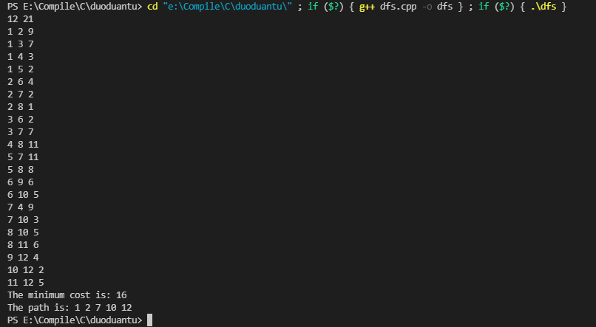

**（2）方案2、递归与动态规划**

**算法具体分析：**

由分析的算法的状态转移方程为：f[i] = min(f[0] + w[0], f[1] + w[1], …, f[n] + w[n])

具体实现为：1、使用记忆化数组f[N]，记录每个点的最短距离，初始化为无穷大，在初始化图的过程中建立反向边。2、递归的去计算连接到当前点的上一层结点的距离，取最小值为当前点的距离。3、在递归时如果此点已经被算过了，就直接返回记忆化数组的值，不需要向后计算。

**算法运行结果：**

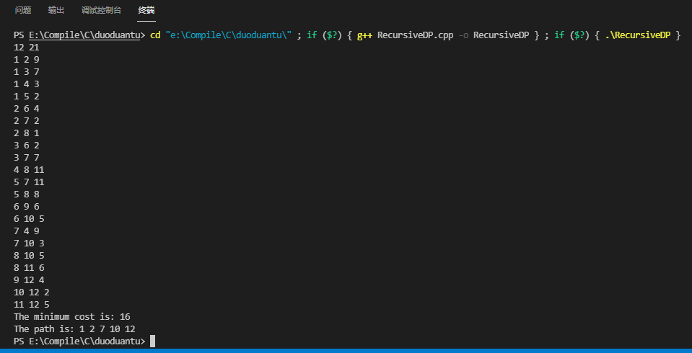

**（3）方案3、贪心算法**

**算法具体分析：**

贪心算法采用了Dijkstra算法的思想，对于dijkstra算法： 1、用一个dist数组存储源点到其余各个节点的距离，初始时dist数组，源点距离为0即dist[1] = 0，其余各个元素为无穷大。用一个状态数组state记录是否找到了源点到该节点的最短距离，初始时state数组全为false。2、遍历 dist 数组，找到一个节点，这个节点是：没有确定最短路径的节点中距离源点最近的点，将该结点state置为true。在遍历结点时可以采用最小堆进行优化，具体实现为将每次更新选择的点加入堆中，不断循环直到堆空，每次循环操作为：弹出堆顶，用该点更新临界点的距离，如果更新成功就加入堆中。3、通过找到的节点i对其他节点进行更新，遍历 i 所有可以到达的节点 j，如果 dist[j] 大于 dist[i] 加上i到j的距离，即 dist[j] > dist[i] + w[i][j]（w[i][j] 为i到j的距离），则更新 dist[j] = dist[i] + w[i][j]，使用一个pre数组记录此点从哪个点更新的距离。4、重复23步骤，直到所有点都被选择（即state数组均为true），此时dist数组中存储的即为源点到各个点的最短距离。pre数组存储即为该点的前一个路径。

因为本题图为多段图，根据dijkstra算法进行更新时当前结点更新距离只会更新下一层的距离，因此我们可以进行优化，只需要顺序更新所有点，最终结果即为最优解。

**算法运行结果：**

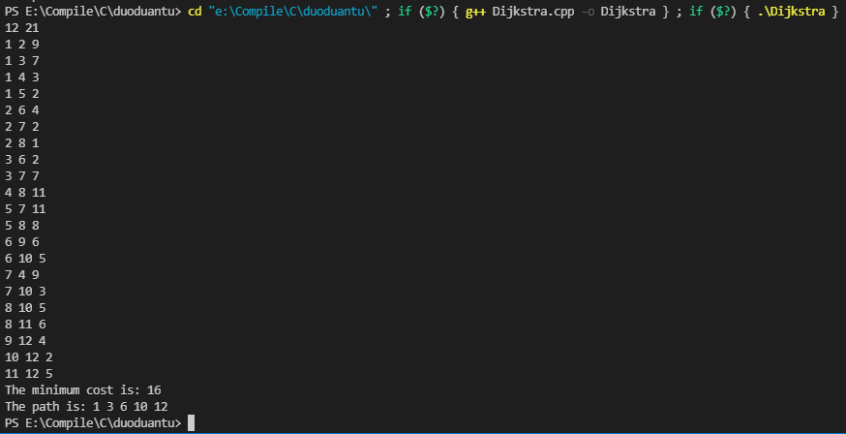

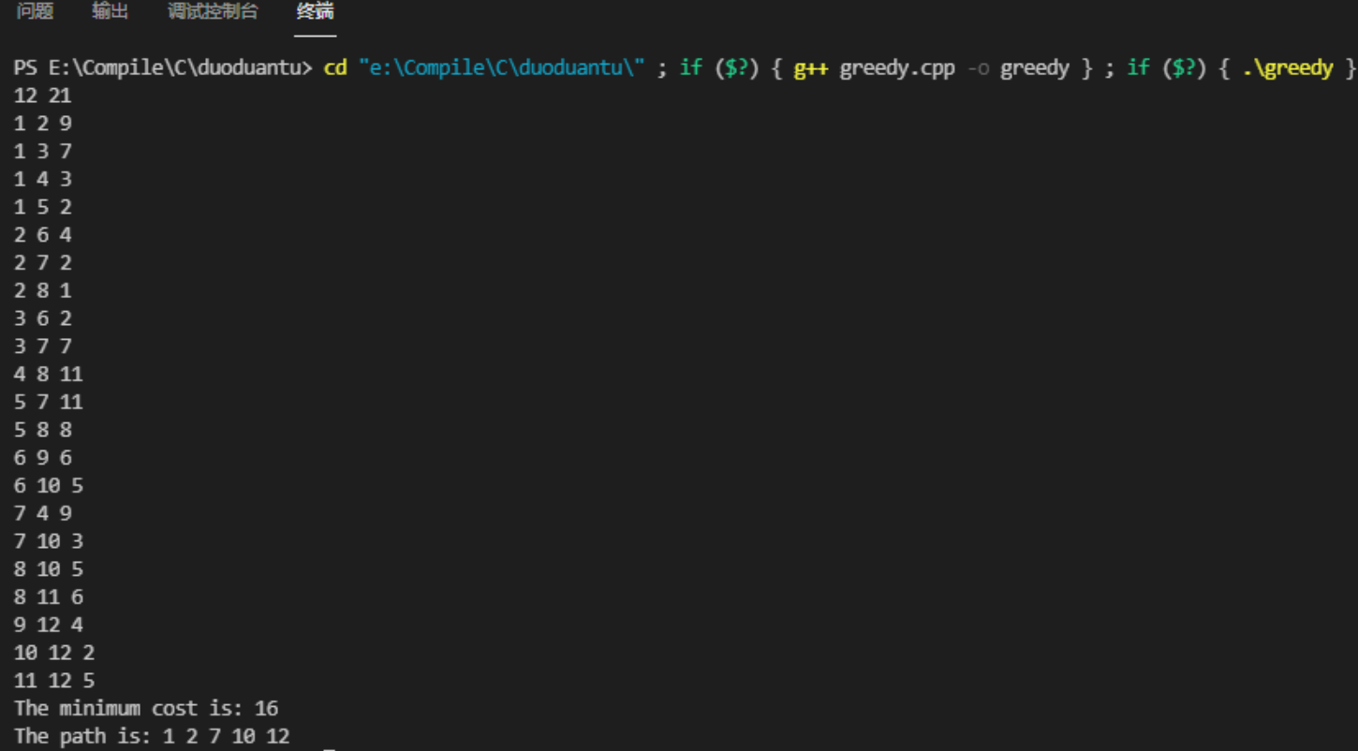

**个人总结 (不少于200字)：**

在解决多段图问题的算法编写过程中，我收获颇丰。首先在算法的编写中对递归、动态规划等算法思想有了更深的理解，这对于未来的研究以及工作都有很大帮助。其次在程序编写过程中，对于各种数据结构的应用的理解也更近一步。最后对于一个问题，可以使用不同的算法进行解决，但通过分析各个算法的时间复杂度与空间复杂度，有助于选择合适的算法来更高效的解决问题。作为计算机相关专业的学生，学习算法设计与分析是非常重要的，可以锻炼个人的逻辑思维能力，与解决实际问题的能力。